МБОУ «Школа-интернат № 1 для обучающихся с ограниченными возможностями здоровья» г.Перми

«Великая Победа»
(викторина)

Автор: Рудакова Д. В.
воспитатель

Пермь 2016

«Великая Победа»

Цель:
создание условий для формирования у обучающихся патриотических чувств через уважительное отношение к историческому прошлому своей страны.

Задачи:
- обобщать и закреплять, полученные на предварительных систематизированных занятиях, знания учащихся;
- развивать чувство гордости за свою страну;
- воспитывать у учащихся любовь и уважение к своей Родине.

Ход:
- Участники викторины делятся на две команды с помощью жребия (вытягивание фишки оранжевого или черного цветов) и садятся за соответствующий стол. Сформировались две команды: «команда Оранжевых» и «команда Черных».

- Правила игры:
- ответы принимаются по поднятой руке;
- неправильный ответ одной команды дает право отвечать команде соперников;
- за правильные ответы начисляются баллы (1 или 2 в соответствии с уровнем сложности заданий);
- за нарушение правил, баллы снимаются;
- побеждает команда, набравшая большее количество баллов.

- Разминка:
а) Вопрос:
Кто может сказать, почему я выбрала такие цвета (черный и оранжевый)?
И что они обозначают?
Ответ: цвета Георгиевской ленты: оранжевый – пламя, черный – дым.
б) Разыгрываем право первого ответа:
на каждую команду выдаются небольшие полоски черного и оранжевого цветов.
Задание: сложить цвета Георгиевской ленты в правильной последовательности.
Команда, первая правильно выполнившая задание получает право первого ответа.

- Игра:

Задание № 1. Герои, чьими именами названы улицы нашего микрорайона (Кислотные дачи).
1 балл – правильно названа фамилия (заносится в лист результатов)
? Кто из участников ВОВ погиб от пулеметной очереди, осматривая вражеские позиции в бинокль? (Доватор Л. М.)
? Фамилия человека, проживавшего в доме, где сейчас висит мемориальная доска в его честь? (Бушмакин А. П.)
? Герой, не доживший до звания «Маршала Советского Союза», дважды герой Советского Союза? (Черняховский И. Д.)
? Танкист, погибший в 19 лет? (Лянгасов А. П.)
? Командир, стабилизировавший оборону Ленинграда, так же силы под его командованием отвлекали внимание врага от Сталинграда? (Ватутин Н. Ф.)

Задание № 2. Назови имя героя и его подвиг (по фото)
1 балл - правильно названа фамилия
+ 1 балл – назван подвиг
? фото: Маресьев А. П. (летчик с ампутированными ступнями ног)
? фото: Кузнецов Н. И. (разведчик, передававший ценнейшие сведения, в том числе о вражеских планах наступления под Куском)
? фото: Гастелло Н. Ф. (направил свой горящий самолет в гущу вражеских бензоцистерн)
? фото: Матросов А. М. (закрыл дзот противника своим телом)
? фото: Жуков Г. К. (являлся заместителем Верховного Главнокомандующего, маршал Советского Союза (1943), четырежды Герой Советского Союза)

Задание № 3. Кроссворд.
1 балл – за каждый правильный ответ
+ 2 балла – работа в команде

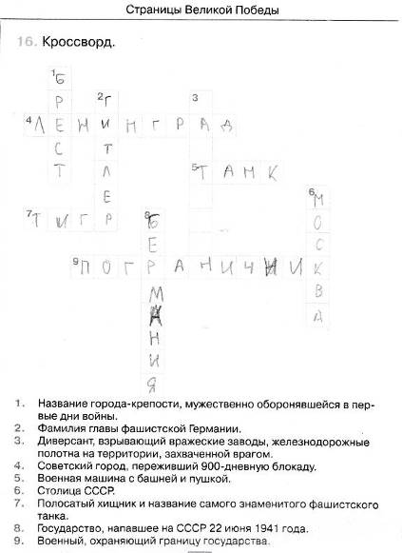

Задание № 4. Самолеты.
Командам предлагается построить бумажную модель самолета по определенной схеме (в идеале схема самолета, принимавшего участие в боях ВОВ)
1 балл – правильная сборка
+ 1балл – работа в команде
+ 1 балл – дальность полета (испытание на дальность полета проводились в коридоре)

Задание № 5. О ком идет речь?
1 балл – правильно названо имя
+1 балл – подвиг
+ 1 балл – правильно выбрано фото (из предложенных)
? По ее вине погибло более 100 немецких офицеров (З. Портнова)
? Он получил звание Героя Советского Союза за добытые ценные сведения
(Л. Голиков)
? Он унес несколько фашистских жизней вместе со своей (М. Казей)
? Фашисты убивали ее дважды, но она жила (Н. Богданова)

Задание № 6. Герои Советского Союза.
1 балл – за каждую фамилию (участники по очереди называют фамилии)

Задание № 7.События.
1 балл – что изображено?
+1 балл – правильно названо событие
+1 балл – его значение в ВОВ (что вы можете рассказать об этом?)
2-5 слайды: Сталинград
Сталинградская битва
Советские войска перешли в наступление
7-9 слайды: Брестская крепость
Оборона Брестской крепости
Крепость взята врагами, но огромной для них ценой (осознание фашистским командованием «предстоящих трудностей»)
11-14 слайды: Блокада Ленинграда (событие)
11 слайд: норма хлеба
12 слайд: умирающие дети
13 слайд: Дорога Жизни
14 слайд: дневник Тани Савичевой
Значение: враги осознали силу (несокрушимость ) нашего народа…
16- 18 слайды: тыл
Работа детей в тылу
Количество погибших в тылу превышает количество погибших в боях…
20-22 слайды: тыл
24-27 слайды: Москва
Оборона Москвы
Остановили фашистские войска…
29-31 слайды: Москва
Зимний парад на Красной площади
Подъем боевого духа…
33-36 слайды: танковое сражение
Курская дуга
Победа на данном рубеже…
38-42 слайды: Берлин
Взятие Берлина
Установление нашего знамени на …
44-46 слайды: Подписание акта о безоговорочной капитуляции фашистской Германии…
48-49 слайды: Победа…
51-53 слайд: парад Победы…

Задание № 8. Блиц-опрос.
1 балл – за каждый правильный ответ
? Дата начала ВОВ? (22.06.1941)
? Транспортная магистраль, проходящая по озеру? (Дорога Жизни)
? Тигры, пантеры, леопарды – это…(немецкие танки)
? После какой битвы фашистские войска были отброшены на 300 км (битва за Москву)
? Почему Курская битва носит название битвы на дуге? (линия фронта в данном месте была выгнута «дугой»)
? Фото: что изображено?
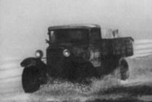
? Дата начала обороны Брестской крепости ? ()
? Что означает оранжевый цвет Георгиевской ленты? (пламя)
? Битва за город на воде носит название - …(Сталинградская)
? День подписания капитуляции Германией? (8.05.1945)
? Девиз начала войны? Или показать фото: что изображено?
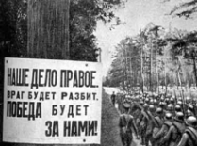
? Почему машины по Дороге Жизни шли не полностью нагруженными? (тяжелые могли провалиться под лед)
? Дата снятия блокады Ленинграда? (27.01.44)
? Девиз обороны Москвы? (Ни шагу назад – позади Москва!)
? Кто – 4-ы Герой Советского Союза?
? Сколько танков участвовало в Курской битве?
? Кто командовал парадом Победы? (Рокоссовский)
? После какой битвы советские войска перешли в наступление? (Сталинградская)
? Высшая награда и звание ВОВ? (Золотая Звезда, Герой Советского Союза)
? Девиз тыла ? (Все для фронта, все для Победы!)
? Кто принимал парад Победы? (Жуков Г. К.)
? Фото: кто изображен?
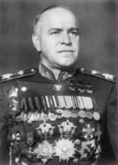
? Кто – 2-ы Герой Советского Союза? (Черняховский, Покрышкин…)
? Дата Победы? (9.05.1945)
? Решающее сражение в Курской битве? (Прохоровское)
? Название плана нападения фашистских войск? (Барбаросса)
? Битва за Москву (даты)? (30.09.41-5.12.41)
? Сколько дней длилась блокада Ленинграда? (900)
? Фото: назови событие?
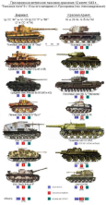
? Главный обвинительный документ, используемый в суде над фашистской Германией? (дневник Тани Савичевой)
? Почему машины по Дороге Жизни шли с открытыми дверями? (возможность выпрыгнуть, если машина начнет проваливаться под лед)
? Что означает черный цвет Георгиевской ленты? (дым)

- Подведение итогов, награждение Участников.

